Домашнее задание №1. Напряжение и ток

1. Собрать на макетной плате (бредборд) схему из занятия. Схема состоит из красного светодиода, резистора на 220 Ом, тактовой кнопки и источника питания на 5 Вольт (модуль питания). Зафиксировать работоспособность на видео\фото.

Видео: «Видео Пункт 1»

2. Выполнить измерение падения напряжения на резисторе и на светодиоде (для этого можно из схемы исключить кнопку и замкнуть цепь). Зафиксировать показания.

|  |  |
| --- | --- |
| Ur | Ud |
| 2.95 V | 2 V |

Фото: «Фото Пункт 2_U_R» «Фото Пункт 2_U_D» 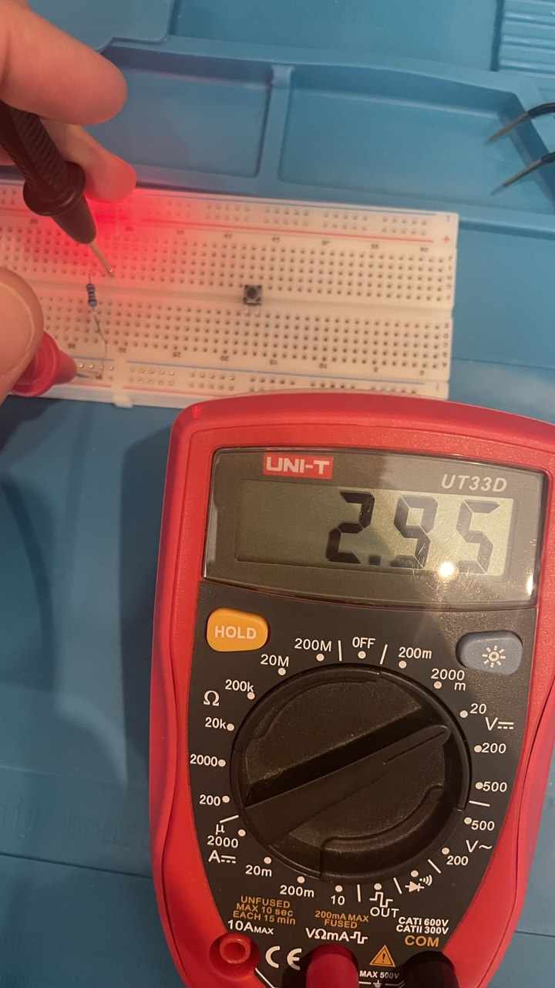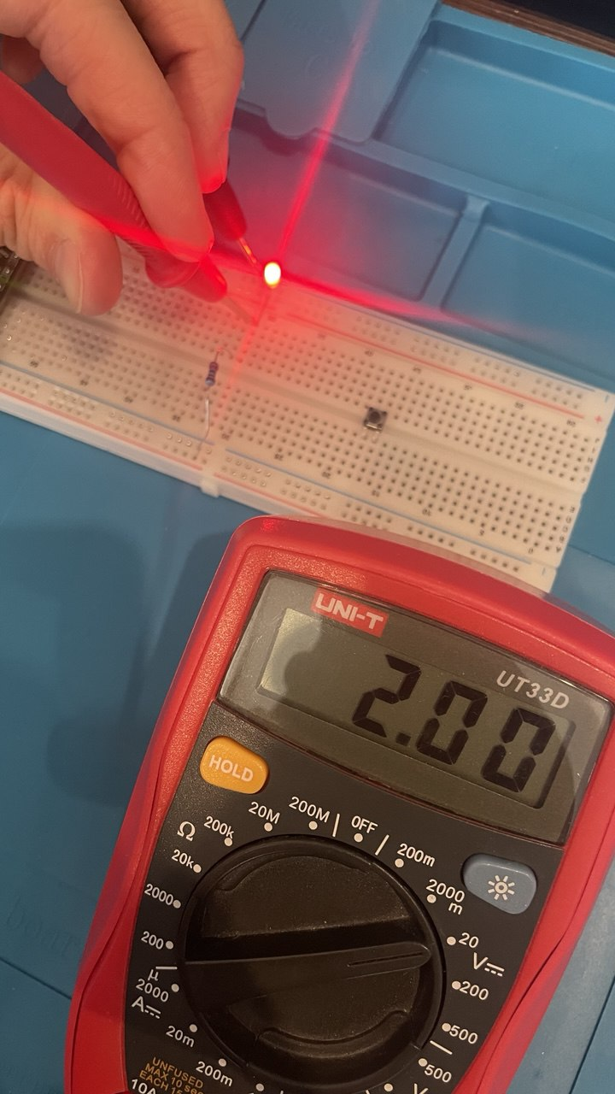

3. Выполнить измерение протекающего тока в цепи. Зафиксировать показание.

|  |
| --- |
| I |
| 12.88 mA |

Фото: «Фото Пункт 3»

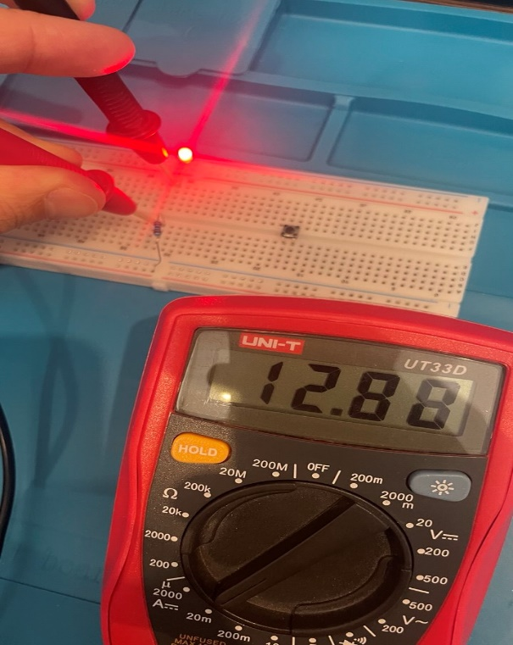

4. Изготовить переходник для получения питания 12 Вольт на макетной плате (два дюпонт-кабеля разных цветов зажать в гнездовом разъеме 5,5x2,1 мм (мама))

Фото: «Фото Пункт 4»

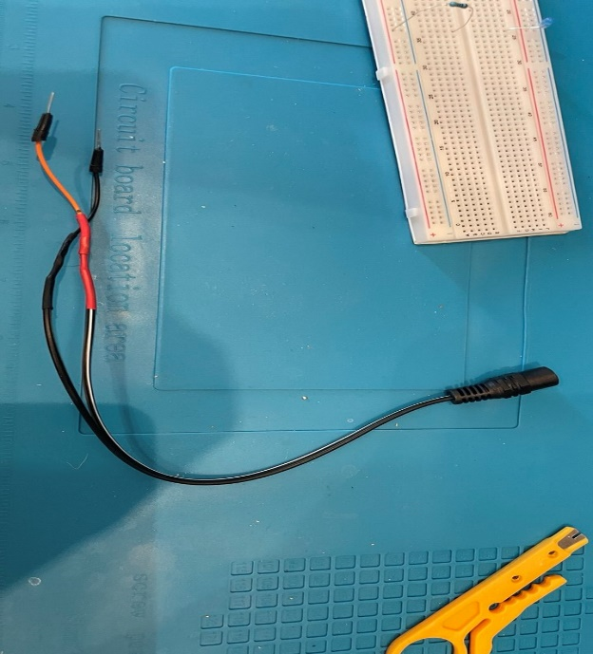

5. Выполнить схему подобную пункту 1, только с другими номиналами. Питание 12 Вольт, светодиод синий, резистор 470 Ом, тактовая кнопка.

Видео: «Видео Пункт 5»

6. Выполнить измерение падения напряжения на резисторе и на светодиоде (для этого можно из схемы исключить кнопку и замкнуть цепь). Зафиксировать показания.

|  |  |
| --- | --- |
| Ur | Ud |
| 9.01 V | 2.95 V |

Фото: «Фото Пункт 6_U_R» «Фото Пункт 6_U_D» 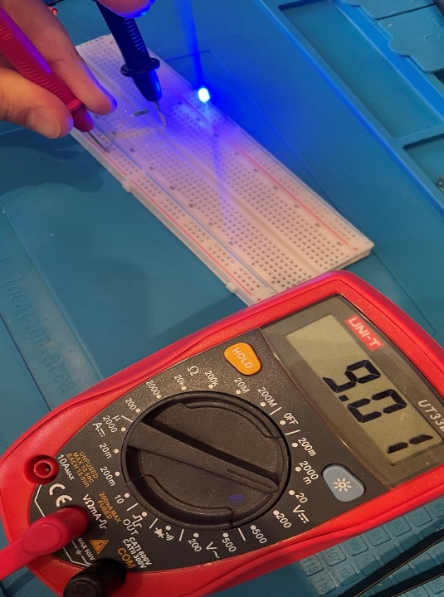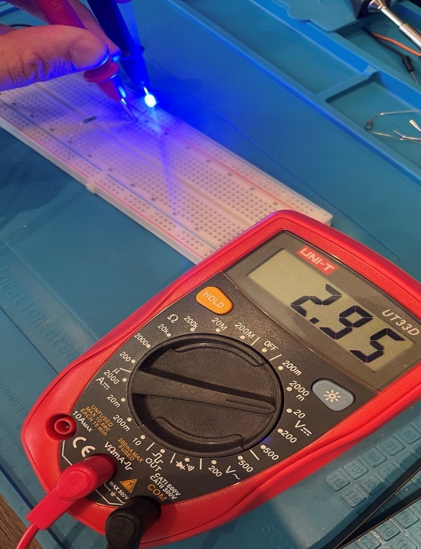

7. Выполнить измерение протекающего тока в цепи. Зафиксировать показание.

|  |
| --- |
| I |
| 19.15 mA |

Фото: «Фото Пункт 7»

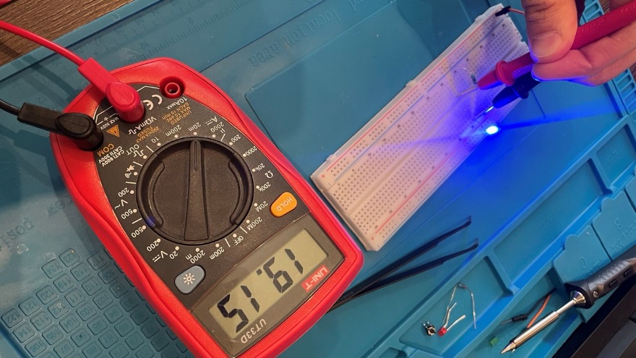

8. Выполнить сборку на монтажной плате (для пайки) схемы из пункта 5 методом пайки. Питание 12 Вольт, светодиод синий, резистор 470 Ом, тактовая кнопка. Обеспечить получение питания через Винтовой терминал KF128. Зафиксировать работоспособность на видео\фото.

Видео «Видео Пункт 8»

Фото: «Фото Пункт 8_1» «Фото Пункт 8_2» 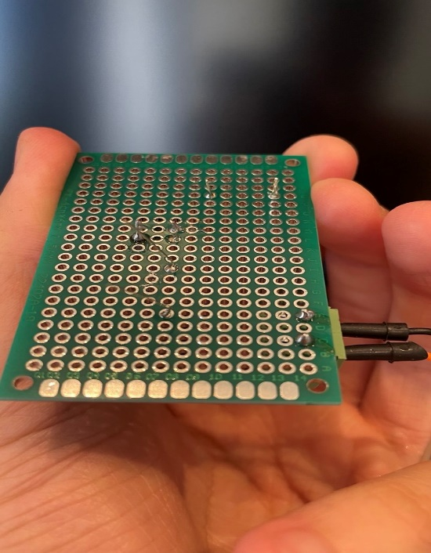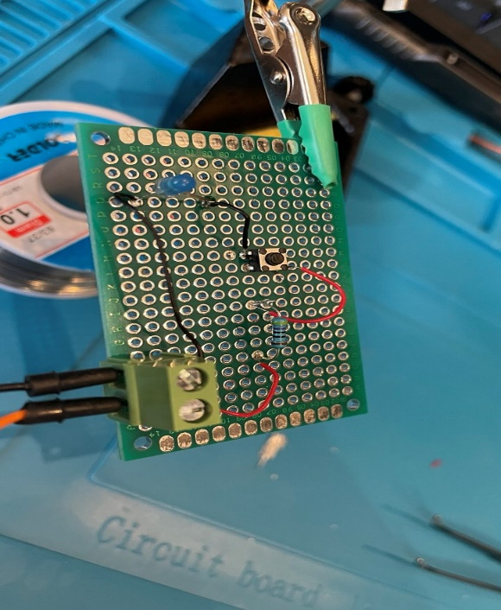

9. Выполнить демонтаж компонентов из монтажной платы, с применением оплетки и\или оловоотсоса. Зафиксировать конечный результат на видео\фото

Фото: «Фото Пункт 9_1» «Фото Пункт 9_2»

